Universidade Nove de Julho – UNINOVE

Tecnológico em Sistemas para Internet & Segurança da Informação
Alex Holhol RA: 910124862
Ana Flavia Juste Benotti RA:
João Paulo Dubas RA: 910209665
Lana Nuccini RA:
Marcelo Baptista RA:
Rafael Ricardo RA: 910107840

SafeDotCom

Seus dados em segurança
Trabalho entregue como requisito parcial para conclusão do 2º semestre.
São Paulo
2010

Índice
1 Visão do Empreendimento e Mercado. 2
2 Investidores 3
2.1 Organograma e Time Corporativo. 4
3 Infra e Localização. 5
4 Energia Elétrica. 6
5 Ar Condicionado. 7
6 Sistema de Proteção Contra Incêndio. 9
7 Sistema de Supervisão e Controle 10
8 NOC e HOC 11
9 Serviços Propostos 12
9.1 Co-location 12
9.1.1 Serviços básicos Co-location 12
9.1.2 Serviços complementares Co-location 13
9.1.3 Publico Alvo 13
9.2 Hosting 14
9.2.1 Vantagens para o cliente: 14
9.2.2 Serviços básicos 14
Anexo 1. Contrato Social 16

Visão do Empreendimento e Mercado.
Alguns anos atrás a visão do mercado para Data Center não era bem difundida ou levada a serio por muitas empresas, hoje com o estouro do “Cloud Computing” e a necessidade de ter um ambiente com alta disponibilidade a visão voltada a Data Center deixou de ser uma coisa para grandes empresas e se tornou necessário para as medias e ate pequenas empresas.
Hoje com o mercado em ebulição tendo a crescer em torno de 75%, não só as empresas de TI mais como de outros ramos pensam ainda mais a tercerização dos serviços, muitas vezes apenas alocando caixas postais de e-mail ou ate mesmo seu site. Tendo em vista também que muitos fornecedores dessa solução como Tellium, Alog, Dedalus entre outras concorrentes que são muito fortes no mercado, não tem um conjunto de serviços perfeito, fazendo assim que a necessidade do cliente seja totalmente sanada e se pacote de serviços possa ter uma escalabilidade maior em sua carteira provendo assim uma maior receita.
Pensando nessa situação um grupo de investidores altamente capacitados em tecnologia da informação (TI), desenvolveu as melhores praticas e modelos de gerenciamento em um empreendimento fantástico para abrigar o s seus dados.

Investidores
Rafael Ricardo - Como Investidor e CEO da SafeDotCom formado pela UNINOVE em Segurança da Informação e pós graduado pela FGV em Administração de empresas, trabalha com Data Center a mais de 12 anos passando pelos maiores do Brasil (Terremark, Diveo do Brasil, Telefônica e UOL). Com sua ampla visão de tecnologia Rafael pesquisou e aplicou as melhores tendências em tecnologia para ambientes críticos.
Alex Hohol - Alex que foi ex gerente de projetos da IBM, passando pela diretoria da IMPSAT por cinco anos ao sair da empresa foi convidado para embarcar nesta empreitada e hoje também comanda a diretoria de projetos da SafeDotCom. Alex é formado Ciências da Computação pela PUC e pós-graduado em Gerenciamento de Projetos pela FGV.

Organograma e Time Corporativo.
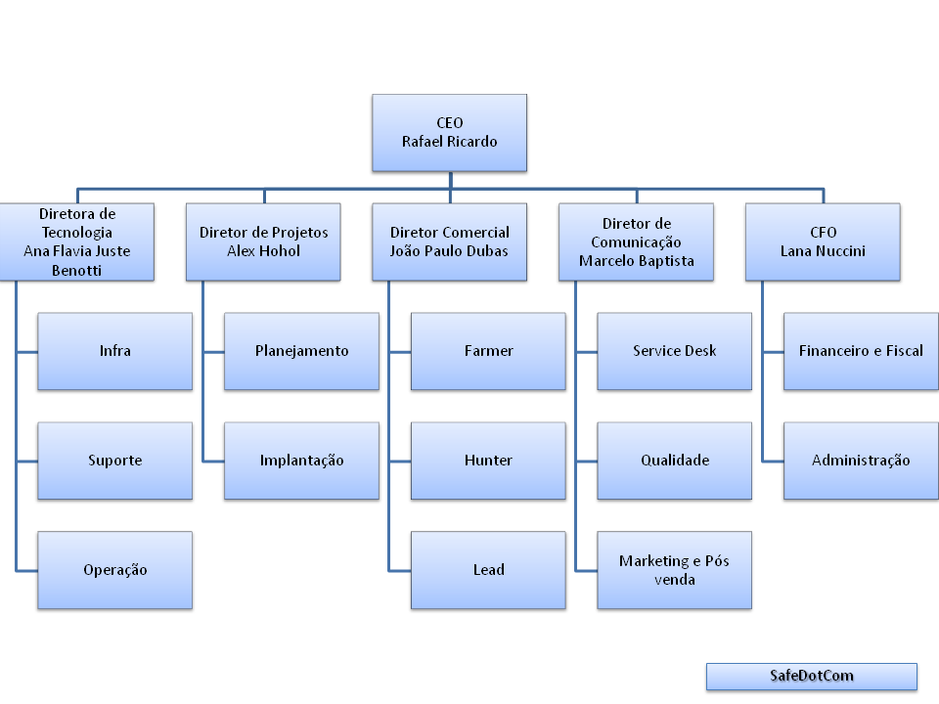
Figura 1. Organograma e time corporativo.

Infra e Localização.
Com uma área de 1.100 m², situado no município de Barueri com fácil acesso ao complexo rodoviário Rodoanel e a rodovia Castelo Branco a SafeDotCom colocou a disposição de seus clientes a melhor infra e tecnologia possível para cuidar das informações de seus clientes. Contando com sua presença direta a um dos pontos de passagem de trafego da America Latina a TERREMARK e dos principais troncos de ligação entre todos os backbones metropolitanos possibilitando assim a alto Desempenho de comunicação ao cliente. Visando acima de tudo ter como objetivo em sua estrutura os seguintes conceitos:
- Ter as instalações com 60% da área total dedicadas à sala de Equipamentos do DataCenter.
- Promover o “estado da arte” nas instalações desde o sistema operacional até o nível do gerenciamento do banco de dados.
- Promover instalações que reflita a imagem de uma empresa de alta tecnologia, negócio de risco de investimentos de alta rentabilidade, de funcionalidade e controle.
Visando comodidade e segurança nosso DataCenter possui três zonas físicas de segurança em ordem crescente de restrição de acesso:
- Zona I: Áreas públicas incluindo o Hall Social, área para visitantes e áreas administrativas.
- Zona II: Áreas de Operação do IDC.
- Zona III: Salas de Equipamentos, coração do IDC, onde estão localizados os servidores, o “shaft” de cabos, as unidades de distribuição de energia (PDUs), baterias e máquinas de ar condicionado.

Energia Elétrica.
O segmento elétrico é constituído pelo Sistema Ininterrupto de Energia (UPS), o Sistema de energia de Emergência e as unidades de distribuição de potência (PDU). O sistema ininterrupto de energia (UPS) tem a função de fornecer energia para todos os equipamentos do DataCenter, incluindo equipamentos de segurança e detecção e alarme de incêndio. Ele é composto por conjuntos de No-Breaks compostos por baterias, retificadores e inversores. Estes No-Breaks, redundantes, ligados em paralelo, assegurarão o suprimento contínuo de energia mesmo em caso de falha de transformadores, entrada de energia ou algum conjunto de No-Breaks.
Os bancos de baterias são dimensionados para alimentarem as cargas por um período de 15 minutos. Este tempo é suficiente para partida e conexão dos geradores a diesel em caso de falta de energia elétrica da Concessionária. O sistema de energia de emergência consiste de um Grupo de Geradores Diesel que entrarão em funcionamento e se conectarão ao sistema elétrico.
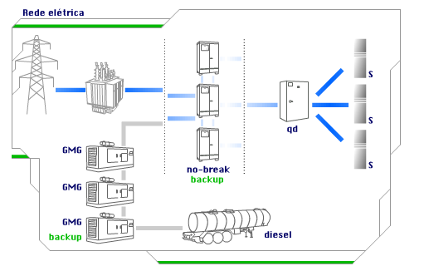
Figura 2. Esquema de energia.

Ar Condicionado.
O segmento de Ar Condicionado tem a função de manter um ambiente controlado de temperatura e umidade nas instalações do IDC. O segmento de Ar Condicionado inclui o sistema de refrigeração, unidades de tratamento do ar e sistema de Distribuição de Ar condicionado. Ele deve estar ligado aos geradores de energia de emergência.
O Sistema de Refrigeração deve prover aquecimento, resfriamento, umidificação e desumidificação da edificação. O Sistema de Tratamento de Ar deve ser separado em três tipos de área: Sala de Equipamentos do DataCenter, área de Escritórios, Salas de equipamentos de Ar condicionado e elétricos. A separação é devida às diferenças de calor sensível e calor latente de cada área às condições de temperatura e umidade. O Sistema de Distribuição de Ar Condicionado para a Sala de Equipamentos do DataCenter utilizará o sistema de insuflamento de ar pelo pleno criado por baixo do piso elevado. Este sistema de insuflamento pelo piso elevado implica em uma altura mínima de 60 cm que dependendo da quantidade de conduítes, tubulação, esteiramentos, etc, deverá ter sua altura ajustada de maneira a permitir a circulação do ar ao longo de toda a sala do DataCenter.
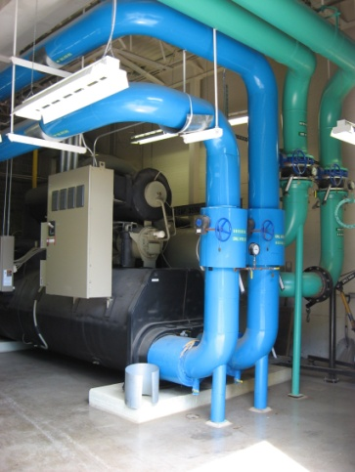
Figura 3. Aparelho de refrigeramento
O Objetivo é operar 24 horas por dia nos 7 dias da semana. Uma climatização adequada é fundamental para a manutenção do desempenho e segurança do funcionamento dos serviços de Data Center. Um DataCenter deve garantir que a temperatura interna nas áreas de produção varie em, no máximo, 1ºC. Para isso, devemos contar com:
- Estruturas de refrigeração N+1, ou seja, para cada equipamento operante, há outro de reserva (pronto para uso);
- Módulos de refrigeração e renovação de ar;
- Escalabilidade de acordo com a demanda.
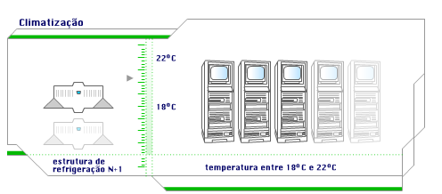
Figura 4. Esquema de controle de temperatura.

Sistema de Proteção Contra Incêndio.
O DataCenter é uma instalação para aparelhos eletrônicos essenciais, como servidores e outros tipos de computadores e equipamentos de telecomunicações. Além de atende ás normas do Corpo de Bombeiros local, o sistema de proteção contra incêndio deverá procurar evitar danos nos equipamentos em caso de incêndio.
Uma das melhores soluções de combate a incêndio para as salas de Equipamentos é uma combinação do Sistema de Combate com Chuveiros automáticos de Pré Ação (com tubulação seca) acima do piso elevado e o sistema de Combate a Incêndios por Gás FM 200 abaixo do piso elevado. O sistema de combate com gás será conectado a um sensível sistema de detecção e será o primeiro a ser acionado. O gás é espalhado pela área, não deixando resíduos que danifiquem os equipamentos sensíveis ou que requisitem um custo de limpeza dos equipamentos.
O sistema de pré-ação quando acionado desencadeia a descarga de água somente nos sprinklers que tenham sido operados pelo calor acima do incêndio.
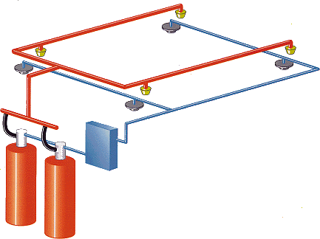 | 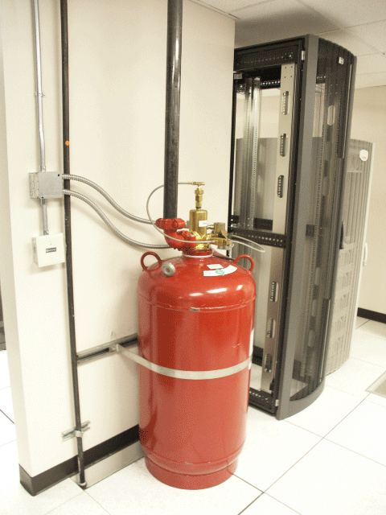
Figura 5. Esquema de sistema de proteção contra incêndio.

Sistema de Supervisão e Controle
O sistema de supervisão e controle monitora continuamente os vários segmentos do IDC controlando itens como:
- • Controle de carga e paralelismo dos grupos geradores
- • Supervisão e controle dos painéis de média tensão
- • Supervisão e controle dos painéis de baixa tensão
- • Integração com sistema dos geradores
- • Integração com sistema de retificadores
O Sistema é formado por microcomputadores de última tecnologia capazes de resistir ao uso contínuo, adequado para sistemas de supervisão e controle. Os mesmo são redundantes entre si, permitindo alta flexibilidade e performance do sistema.Caso ocorra alguma falha em qualquer dos PCs o seu consecutivo assume automaticamente.
O IDC dispõe ainda de um sistema de circuito fechado de TV e de controle de acesso que controla a entrada ou saída nas várias salas e zonas físicas de segurança do IDC.

NOC e HOC
Para atender a demanda de serviços de nossa estrutura a gerencia lógica dos serviços será executada pelo nosso HOC (Hosting Operation Center) e NOC (Network Operation Center) com profissionais altamente qualificados e certificados para garantir a integridade e a disponibilidade dos séricos propostos. Atendendo assim o SLA contratado, todos esses recursos sendo gerenciados pelos modelos ITIL e COBIT para um melhor atendimento nas situações diárias.
Entre nossas áreas teremos equipes especialistas:
- DBA
- SECURITY
- TELECOM
- STORAGE
- UNIX
- WINDOWS
- SERVICE DESK

Serviços Propostos

Co-location
O cliente contrata o espaço físico dos racks (½ Rack ou Rack inteiro) ou Cages (Gaiolas) com a infra-estrutura de energia e de telecomunicação, porém os servidores, os sistemas, o gerenciamento, monitoramento e suporte técnico são fornecidos pelo cliente. Esta relação pode ser flexibilizada e para isto costuma-se estabelecer um contrato com os termos e as condições, definindo claramente o escopo dos serviços de cada lado. Inclui equipamentos de Telecomunicações.
Vantagens para o cliente:
- Segurança;
- Rapidez de atendimento;
- Suporte;
- Consultoria especializada.
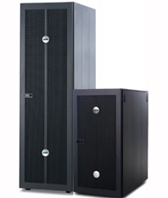
Figura 6. ½ rack e full rack.

Serviços básicos Co-location
Está incluso no co-location um pacote de serviços básicos para o funcionamento dos equipamentos, sem custo adicional e mantendo o padrão em todo o DataCenter. Os serviços disponibilizados são:
- Monitoramento pró-ativo com notificação;
- Servidor de DNS;

- Service Desk;
- Suporte técnico 24 x 7 x 365;
- Segurança predial;
- Serviço de reset (ligar/desligar equipamento);
- Monitoramento de rede;
- Infra-estrutura redundante;
- Sala de incubação (desembalagem e configuração).
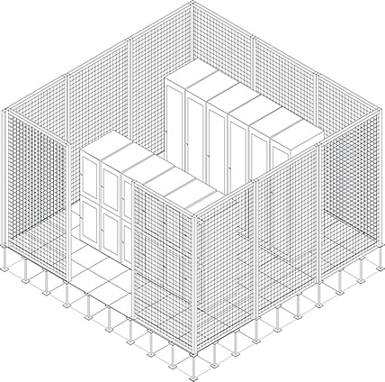
Figura 7. Gage.

Serviços complementares Co-location
Contratando o co-location o cliente recebe uma série de serviços. Mas também pode implementar sua aquisição com opcionais em contrato que vão proporcioná-lo o mais completo leque de serviços que uma empresa pode receber em co-location. O cliente vai contar com:
- Conectividade;
- Disponibilização de acesso e banda para a conexão à internet e rede externa;
- Sala de clientes compartilhada;
- Sala de clientes exclusiva (Sala de reunião privativa);
- Endereçamento IP (Bloco AS Dedicado ).

Publico Alvo
Este serviço é dedicado às empresas que precisam de alta qualidade em infra-estrutura, conectividade entre os escritórios e/ou à internet. Além disso, existe um espaço especializado - uma estrutura física completa como se fosse seu próprio escritório, onde são disponibilizados micro, fax e terminais telefônicos. Esse serviço é vendido em m², cages (gaiolas) ou ½ rack e conexões (IP, internet, frame relay, ATM, etc.) a partir de 64 kbps, todas essas opções trazem um serviço chamado Desaster Recovery onde é simulada uma situação de desastre no escritório do cliente.

Hosting
O hosting oferece uma linha de serviços indicada para empresas que desejam otimizar investimentos em hardware e software. O serviço de hosting permite ao cliente a utilização da infra-estrutura do DataCenter e de servidores de última geração, além de contar com profissionais altamente qualificados que oferecem suporte permanente ao cliente.
O cliente tem a possibilidade de escolher equipamentos e pacotes de softwares customizados de acordo com a necessidade de seu negócio. Tudo é desenvolvido e criado sob medida para oferecer a melhor solução para cada cliente. Assim, fica garantida a aquisição de produtos que sua empresa necessita, permitindo que o cliente possa se dedicar integralmente a focar suas ações em seu core business.
A alocação de um espaço físico em um rack e a quantidade disponibilizada para os equipamentos são calculadas em função da configuração definida dos servidores e equipamentos de hosting. Tudo com a vantagem de sua empresa poder definir a largura da banda.

Vantagens para o cliente:
- Economia de investimentos em ativos fixos;
- Servidores de última geração;
- Atualização constante de software/hardware;
- Know-how em tecnologia;
- Rapidez no atendimento;
- Confiabilidade dos serviços prestados;
- Segurança;
- Instalações de alto padrão.

Serviços básicos
Utilizando o serviço de hosting o cliente otimiza os investimentos em hardware e software com exclusividade na utilização de servidores de última geração. Serviços indispensáveis para o funcionamento dos equipamentos são disponibilizados sem custo adicional e com o alto padrão do nosso DataCenter. Estão incluídos:
- Planejamento de capacidade da rede e do servidor;
- IDS (Detecção de Intrusão);
- Monitoramento pró-ativo com notificação;
- Disponibilidade de endereçamento IP;
- Emissão de relatório on-line;
- Servidor de relay de e-mail;
- Servidor de DNS;
- Suporte técnico 24 x 7 x 365,
- Service Desk;
- Segurança predial;
- Serviço de reset (ligar/desligar equipamento);
- Garantia de manutenção de segurança lógica do sistema operacional;
- Operação total do servidor até o nível do sistema operacional;
- Backup incremental.
- Espaço adicional em estrutura SAN (Storage Area Network);
- Tráfego Gbytes por meses adicionais;
- Espaço adicional em disco interno;
- Memória adicional;
- Raid 1/5, com possibilidade de serviço de proteção ao HD interno através de replicação de dados entre discos;
- Contas de e-mails adicionais;
- Conectividade.
 |  | 
 |  | 
 |  | 
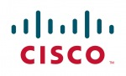 |  | 
Figura 8. Software e hardware provido pela SafeDotCom.

Contrato Social
Contrato Social (Sociedade Limitada)
de acordo com o Código Civil/2002
Contrato de Constituição da SafeDotCom
1. Rafael Ricardo, brasileiro, natural de Euclides da Cunha - SP, Casado, em regime de comunhão parcial de bens, Empresário, nº do CPF 114445449-86, documento de identidade, 44358999-0, SSP-SP, domiciliado à Rua Islândia, nº 250, Jardim Europa, São Paulo-SP, CEP 45854-000.
2. Ana Flavia Juste Benotti, brasileira, natural de Sorocaba - SP, Casada, em regime de comunhão parcial de bens, Empresária, nº do CPF 123335449-86, documento de identidade, 35325999-4, SSP-SP, domiciliado à Rua França, nº 130, Jardim Europa, São Paulo-SP, CEP 45854-000.
3. João Paulo Dubas, brasileiro, natural de São Paulo - SP, Solteiro, Empresário, nº do CPF 152443299-86, documento de identidade, 14358229-6, SSP-SP, domiciliado à Rua Itália, nº 210, Jardim Europa, São Paulo-SP, CEP 45854-000.
4. Marcelo Baptista, brasileiro, natural de São Paulo - SP, Casado, Empresário, nº do CPF 246865356-02, documento de identidade, 47456548-3, SSP-SP, domiciliado à Rua Dinamarca, nº 300, Jardim Europa, São Paulo - SP, CEP 45854-000.
5. Alex Hohol, brasileiro, natural de São Paulo – SP, Solteiro, Empresário, nº do CPF 256795365-58, documento de identidade, 26145365-3, SSP-SP, domiciliado à Rua Suiça, nº125, Pinheiros, São Paulo – SP, CEP 01449-300.
6. Lana Nuccini, brasileira, natural de São Paulo – SP, Casada, Empresária, nº do CPF 296754867-94, documento de identidade, 29615235-4, SSP-SP, domiciliada à Av. Rebouças, nº1603, Pinheiros, São Paulo – SP, CEP 05402-200 (art. 997, l, CC/2002) constituem uma sociedade limitada, mediante as seguintes cláusulas:
1ª A sociedade girará sob o nome empresarial SafeDotCom e terá sede e domicilio na Rua Ibitirama, nº 3000, bairro Vila Prudente, São Paulo, SP, CEP 03133-200 (art. 997, II, CC/2002)
2ª O capital social será R$ 102.000,00 (Cem e Dois Mil Reais) dividido em Cem e duas mil quotas de valor nominal R$ 1,00 (hum real), integralizadas, neste ato em moeda corrente do país pelos sócios:

Rafael Ricardo, nº de quotas 17.000 R$17.000,00
Alex Hohol, nº de quotas 17.000 R$17.000,00
Lana Nuccini, nº de quotas 17.000 R$17.000,00
Marcelo Baptista, nº de quotas 17.000 R$17.000,00
Ana Flavia Juste Benotti, nº de quotas 17.000 R$17.000,00
João Paulo Dubas, nº de quotas 17.000 R$17.000,00
(art. 997, III, CC/2002) (art. 1.055, CC/2002)
3ª O objeto será Prestação de serviços de Informática.
4ª A sociedade iniciará suas atividades em 20 de Outubro de 2008 e seu prazo de duração é indeterminado. (art. 997, II, CC/2002)
5ª As quotas são indivisíveis e não poderão ser cedidas ou transferidas a terceiros sem o consentimento do outro sócio, a quem fica assegurado, em igualdade de condições e preço direito de preferência para a sua aquisição se postas à venda, formalizando, se realizada a cessão delas, a alteração contratual pertinente. (art. 1.056, art. 1.057, CC/2002)
6ª A responsabilidade de cada sócio é restrita ao valor de suas quotas, mas todos respondem solidariamente pela integralização do capital social. (art. 1.052, CC/2002)
7ª A administração da sociedade caberá a Rafael Ricardo com os poderes e atribuições de Presidente autorizado o uso do nome empresarial, vedado, no entanto, em atividades estranhas ao interesse social ou assumir obrigações seja em favor de qualquer dos quotistas ou de terceiros, bem como onerar ou alienar bens imóveis da sociedade, sem autorização dos outros sócios. (artigos 997, Vl; 1.013. 1.015, 1064, CC/2002)
8ª Ao término da cada exercício social, em 31 de dezembro, o administrador prestará contas justificadas de sua administração, procedendo à elaboração do inventário, do balanço patrimonial e do balanço de resultado econômico, cabendo aos sócios, na proporção de suas quotas, os lucros ou perdas apurados. (art. 1.065, CC/2002)
9ª Nos quatro meses seguintes ao término do exercício social, os sócios deliberarão sobre as contas e designarão administrador(es) quando for o caso. (arts. 1.071 e 1.072, § 2o e art. 1.078, CC/2002)
10 A sociedade poderá a qualquer tempo, abrir ou fechar filial ou outra dependência, mediante alteração contratual assinada por todos os sócios.
11 Os sócios poderão, de comum acordo, fixar uma retirada mensal, a título de “pro labore”, observadas as disposições regulamentares pertinentes.
12 Falecendo ou interditado qualquer sócio, a sociedade continuará suas atividades com os herdeiros, sucessores e o incapaz. Não sendo possível ou inexistindo interesse destes ou do(s) sócio(s) remanescente(s), o valor de seus haveres será apurado e liquidado com base na situação patrimonial da sociedade, à data da resolução, verificada em balanço especialmente levantado.
Parágrafo único - O mesmo procedimento será adotado em outros casos em que a sociedade se resolva em relação a seu sócio. (art. 1.028 e art. 1.031, CC/2002)
13 (Os) Administrador(es) declara(m), sob as penas da lei, de que não está(ão) impedidos de exercer a administração da sociedade, por lei especial, ou em virtude de condenação criminal, ou por se encontrar(em) sob os efeitos dela, a pena que vede, ainda que temporariamente, o acesso a cargos públicos; ou por crime falimentar, de prevaricação, peita ou suborno, concussão, peculato, ou contra a economia popular, contra o sistema financeiro nacional, contra normas de defesa da concorrência, contra as relações de consumo, fé pública,ou a propriedade. (art. 1.011, § 1º, CC/2002)
14 Fica eleito o foro de São Paulo, SP para o exercício e o cumprimento dos direitos e obrigações resultantes deste contrato.
E por estarem assim justos e contratados assinam o presente instrumento em quatro vias.
São Paulo, 20 de Outubro de 2008

Rafael Ricardo Alex Hohol

Ana Flavia Juste Benotti Lana Nuccini

João Paulo Dubas Marcelo Baptista
Testemunhas:

Ana Paula Vieira, 46.50.666-6, SSP. SP Claudio Eduardo Lopes, 66.265.487-0, SSP. SP

